CHAMADO:  ****** | SOLICITANTE:  Cátia | ANALISTA:  Fabiano Liberato | DATA:  02/09/2020

Local Teste: (@10.1.1.9/ORCL01)

Objetivo
Sistema BI – Balancete Gerencial.

Escopo

Este painel será da Consulta Balancete Gerencial (dfmConsBalanceteGer).

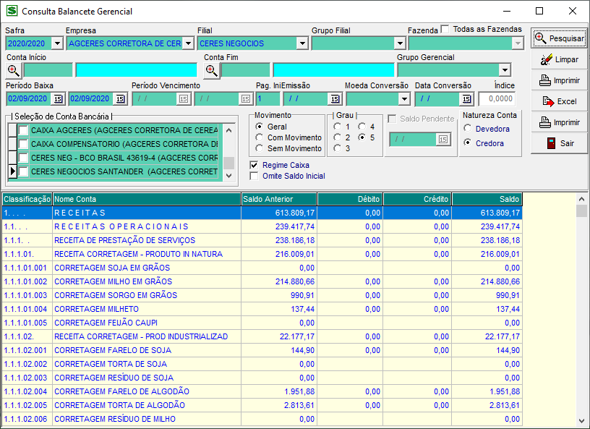

- Modelo de grafico terá que ser DIÁRIO.

- Todas as informações apresentas nesta consulta deverá ser inseridas no graficos.

- Deverá conter um resumo do RESULTADO sendo; Receitas VS Despesas.

- Inserir opção de consultar as movimentações por conta bancaria.

- Apresentar default apenas as contas que teve movimentações.

- Deverá ter a contas de grau 4 e 5, neste cenario usuario poderá detalhar a movimentação de um determinado grupo ou cabeça de conta.

- Inserir opção para buscar por periodo de baixa.

- Este grafico deverá ser apresentado por Empresa e Filial.

Caso tenha algo que não foi previsto no levantamento e é de sua importancia, favor, inserir na documentação.

Critérios de Seleção dos Filtros
-0-

4. Hierarquia das Quebras
-0-

5. Origem dos Campos
-0-

6. Telas Modificadas
-0-

7. Observações Controle de Qualidade
- CQ. TESTE CONFORME DOCUMENTAÇÃO

